《史語所購藏甲骨集》新綴第二則

中央研究院歷史語言研究所 蔡哲茂

A正：《史語所購藏甲骨集》148正 A反：《史語所購藏甲骨集》148反
B正：合2682正（甲3485） B反：2682反（甲3486）

釋文：
正面：
壬子卜，爭[貞]：婦好不其[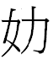]。
壬子卜，[貞]：婦。
子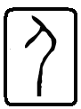王。
ㄓ婦不。

反面：
王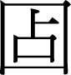曰：ㄓ求（咎）。
貞：。
衰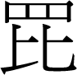□。

說明：
A、B兩版為遙綴，親驗甲骨兩版字口均有朱書，B版部分朱書脫落，兩版厚薄、鑽鑿一致，可證為一版之折。
